Казанский (Приволжский) федеральный университет
Олимпиада "МагистриУм"
2024-2025 учебный год
Набережночелнинский институт (филиал)
Профиль: Строительство

100 | Какой класс арматуры применяется в качестве ненапрягаемой?﻿  1 Вр1500  2 А600  3 К1400  4 Вр500 | 2
101 | Марки тяжелого бетона по морозостойкости …﻿  1 В 3,5 В100  2 Вt 0,8 Bt 4,0  3 Sp 0,6 Sp 4,0  4 F 50 F1000 | 2
102 | В качестве характеристики прочности бетона растянутой зоны изгибаемых элементов при определении Мcrc принимают....﻿  1 Rbt,ser  2 Rb  3 Rbt  4 Rb,ser | 2
103 | Каким должно быть расстояние между стержнями металлических сеток применяемых в армокаменных конструкциях?﻿  1 не менее 4 см  2 не менее 5 см и не более 10 см  3 не менее 3 см и не более 12 см  4 не более 12 см | 2
104 | Вязаные каркасы в отличие от сварных …﻿  1 Менее надежные при действии закономерных нагрузок  2 Менее надежные при действии статических нагрузок  3 Более надежные при действии статических нагрузок  4 Более надежные при действии динамических нагрузок | 2
105 | На сколько позволяет увеличить прочность сетчатое армирование каменной кладки по сравнению с неармированной?﻿  1 50 %  2 75%  3 100%  4 125% | 2
106 | Какой формулой выражается условие прочности для изгибаемого железо-бетонного элемента по наклонному сечению?﻿  1 Q > Qb + Qsw  2 Q ≤ Qb + Qsw  3 Q < Qb + Qsw  4 Q = Qb + Qs | 2
107 | В качестве чего используется песок в строительных растворах?﻿  1 Крупного заполнителя  2 Мелкого заполнителя  3 Вяжущего  4 Кврацующее | 2
108 | По какой формуле определяется требуемая площадь сечения растянутой арматуры в изгибаемом элементе?﻿  1 As=M/b*h*Rs  2 As=M/b*hо*Rs  3 As=M/ξ*h*Rs  4 As=M/ζ*ho*Rs | 2
109 | На воздействие каких нагрузок производится расчет по предельным состояниям второй группы?﻿  1 внешних  2 внутренних  3 нормативных  4 расчетных | 2
110 | При какой сейсмичности территории требуется специальный расчёт и конструирование узлов и элементов здания?﻿  1 более 6 баллов  2 более 5 баллов  3 равна 6 баллам  4 равна 5 баллам | 2
111 | Сколько уровней ответственности сооружений установлено?﻿  1 5 уровней  2 4 уровня  3 3 уровня  4 2 уровня | 2
112 | Какую арматуру не рекомендуется применять при эксплуатации железобетонных конструкций при низких температурах ?﻿  1 высокопрочную проволочную  2 канатную  3 стержневую упрочнённую вытяжкой  4 горячекатаную термически упрочнённую | 2
113 | Каким должны быть расстояние в железобетонных плитах при высоте поперечного сечения h ≥ 150мм между осями стержней продольной арматуры?﻿  1 не более 200 мм  2 не более 400 мм  3 не более 500 мм  4 не более 400мм и не более 1,5h | 2
114 | От чего гарантирует содержание продольной арматуры в изгибаемой железобетонной конструкции между M_{min} и M_{max}?﻿  1 от вязкого характера разрушения  2 от прочности, превышающего предельно установленный  3 от хрупкого характера разрушения  4 от образования трещин | 2
115 | Проверка относительного прогиба в однопролетных деревянных прогонах, расположенных на скатной кровле, производится по формуле:﻿  1 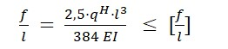  2 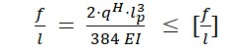  3 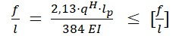  4 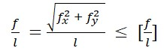 | 2
116 | Возникновению и поддержанию процесса гниения древесины не способствует …﻿  1 влажность ≥ 20%  2 присутствие кислорода воздуха  3 нагрев до 80 - 90 С  4 температура 0 - 40 С | 2
117 | Как называются химические средства, предохраняющие древесину от возгорания?﻿  1 антипиренами  2 антисептиками  3 фунгицидами  4 инсектициадами | 2
118 | Из какой части древесины получаются пиломатериалы высокого качества?﻿  1 Из коры  2 Из сердцевины  3 Из заболони  4 Из ядра | 2
119 | Что получают горячим прессованием эпоксидных, фенол-формальдегидных, полиэфирных смол, смешанных со стеклянным наполнителем?﻿  1 винипласт  2 пенопласт  3 органическое стекло  4 стеклопластик | 2
120 | Чему равен предел прочности при сжатии куба из бетона с ребром 150 мм при показании пресса 25 МПа при твердении бетона в нормальных условиях на сроке 28 суток?﻿  1 0,11 МПа  2 111,1 МПа  3 11,1 МПа  4 1,11 МПа | 2
121 | Как называется свойство материала сопротивляться проникновению в него другого твердого материала?﻿  1 твердость  2 диффузия  3 водостойкость  4 адсорбция | 2
122 | Какой из строительных материалов, не являющийся минеральным вяжущим?﻿  1 воздушная строительная известь  2 связный грунт  3 шлакопортладцемент  4 щебень | 2
123 | Как называется вес одного кубического сантиметра материала в граммах?﻿  1 удельный вес  2 пористость  3 предел прочности  4 средняя плотность | 2
124 | Что является исходным сырьем для производства силикатных изделий?﻿  1 гипс + песок  2 известь + песок  3 цемент + зола  4 цемент + гипс | 2
125 | Что характеризует внутреннее строение материала?﻿  1 текстура  2 фазовый состав  3 химический состав  4 структура | 2
126 | Что является основной характеристикой природного песка?﻿  1 марка по дробимости (прочности)  2 модуль крупности  3 морозостойкость  4 водонепроницаемость | 2
127 | Что относят к органическим вяжущим?﻿  1 битум  2 глинистый грунт  3 гипс, известь и портландцемент  4 природный песок | 2
128 | Что называют фундаментом?﻿  1 часть здания, воспринимающая нагрузки и воздействия всего здания  2 подземная часть здания, расположенная глубже подвала  3 подземная часть здания (сооружения), передающая нагрузки от вышележащих конструкций здания на грунтовое основание  4 часть здания, расположенная ниже уровня планировки | 2
129 | Где расположен подстилающий слой грунта?﻿  1 ниже несущего слоя  2 под подошвой фундамента  3 выше несущего слоя  4 ниже уровня грунтовых вод | 2
130 | Какой фундамент будет экономически выгоднее?﻿  1 расположенный выше  2 расположенный глубже  3 не имеет значения  4 нет правильного ответа | 2
131 | Каким должно быть среднее давление под подошвой фундамента?﻿  1 равно расчетному сопротивлению грунта  2 меньше расчетного сопротивления грунта  3 больше расчетного сопротивления грунта  4 нет правильного ответа | 2
132 | Что может служить основанием фундаментов?﻿  1 слабые грунты  2 надежные грунты  3 укрепленные грунты  4 вместе взятое | 2
133 | Каким должно быть предельное значение деформации основания и сооружения s_{u} ?﻿  1 меньше осадки основания  2 равно осадке основания  3 больше осадки основания  4 зависит от характеристик грунта | 2
134 | Почему активность цемента со временем снижается?﻿  1 из-за снижения температуры  2 из-за истечения срока годности  3 из-за соприкосновения с сухим воздухом  4 из-за соприкосновения с влажным воздухом | 2
135 | В каких единицах измеряется теплопроводность в системе Си?﻿  1 Вт/с  2 В/ кг К  3 Вт/ кг С  4 Вт/м К | 2
136 | Какой из перечисленных материалов обладает анизотропностью?﻿  1 пенополиуретан  2 бетон  3 древесина  4 стекло | 2
137 | Что означает марка гипса?﻿  1 прочность при изгибе, выраженная в кГс/кв.см  2 прочность при изгибе, выраженная в МПа  3 прочность при сжатии, выраженная в кГс/ кв.см  4 прочность при сжатии, выраженная в МПа. | 2
138 | Из каких компонентов состоит сырьевая смесь для производства портландцемента?﻿  1 25% известняка и 75% глины  2 75% известняка и 25% глины  3 50% известняка и 50% глины  4 правильного ответа нет | 2
139 | Какому из клинкерных минералов соответствует формула 2CaO .SiO₂?﻿  1 алит  2 белит  3 трехкальциевый алюминат  4 четырехкальциевый алюмоферрит | 2
140 | Дайте определение понятию строительная климатология﻿  1 Наука, изучающая условия формирования климата различных стран и регионов  2 Наука об изменениях температуры, влажности и скорости движения воздушных масс.  3 Это многолетний режим погоды, свойственный той или иной местности на земле.  4 Наука, изучающая климатические факторы, учитываемые при проектировании зданий и населённых пунктов | 2
141 | Выберите на рисунке секционную планировочную схему здания﻿  1 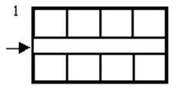  2 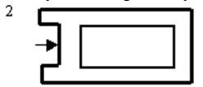  3 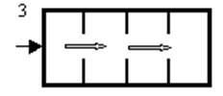  4 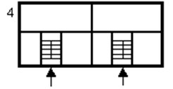 | 2
142 | Что разделяет конструкцию на несколько уровней?﻿  1 Лестницы  2 Балки  3 Перекрытие  4 Крыша | 2
143 | Какие субъекты не входят в состав строительного комплекса?﻿  1 органы муниципального регулирования и архитектурно-строительного надзора  2 строительно-монтажные организации  3 научно-исследовательские организации  4 органы государственного регулирования и архитектурно-строительного надзора | 2
144 | Какие процессы включает в себя строительство как отрасль?﻿  1 возведения зданий и сооружений  2 возведения зданий и сооружений, а также работы по ремонту зданий и сооружений  3 проектирование и возведение зданий и сооружений  4 возведения зданий и сооружений, а также их техническую эксплуатацию | 2
145 | 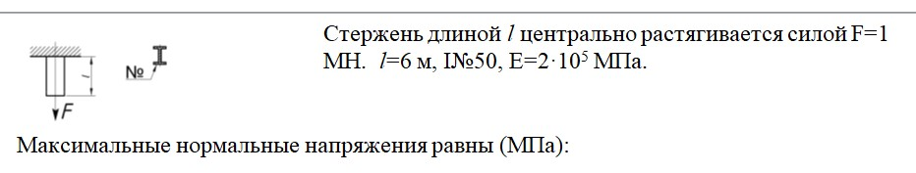  1 100  2 120  3 147  4 164 | 2
146 | 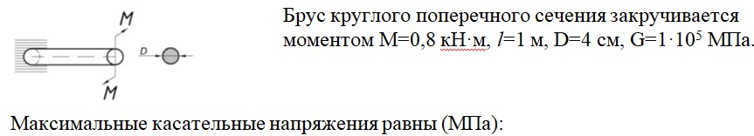  1 75.4  2 63.7  3 83.6  4 7 | 2
147 | 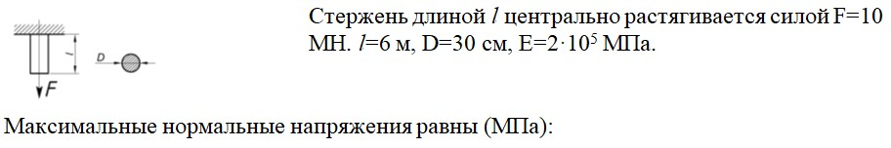  1 654  2 164.1  3 151.4  4 141.5 | 2
148 | 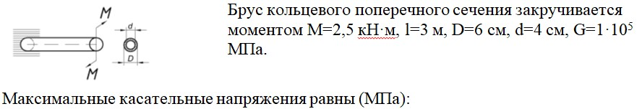  1 109.7  2 86.2  3 73.5  4 1 | 2
149 | 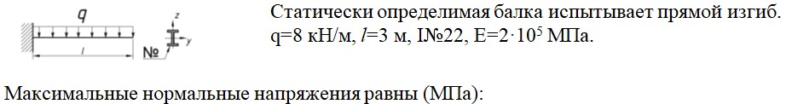  1 49  2 129  3 147  4 155

